

**Práctica Profesionalizante 2**

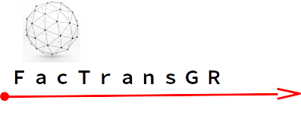

**Giménez Gaspar Juan - Ruano Daniela Elena**

**2021**

**Índice**

Contenido

Contenido 2

1 - Introducción al Proyecto PP2 4

2 - Introducción al Modelo de requisitos y análisis 8

2.1 - Diagrama de clases de diseño 9

2.1.1 - Diagrama de paquetes 10

2.1.2 - Diagrama de paquetes de gestión de clientes 11

2.1.3 - Diagrama de paquetes de gestión de comprobantes 12

2.1.4 - Diagrama de paquetes de gestión de fletes 13

2.1.5 - Diagrama de paquetes de gestión de localización 14

2.2 – Diagrama de casos de uso 15

15

16

16

2.3 – Descripción de actores 19

2.4 – Descripción de casos de uso 20

2.5 – Mapeo de base de datos relacional 22

22

3 - Prototipo de Interfaz del Modelo de Casos de Uso 23

23

23

24

24

25

25

26

A1 - Introducción al Estudio Inicial 27

A2.- Reseña Histórica de la Empresa 28

A3 - Políticas de negocio 29

A4 - Organigrama 30

A5 – Descripción funcional de las areas 31

A5 - Diagnóstico y Problemas 35

A.6.1 - Introducción 37

A7 - Objetivo del Sistema de Información 41

A8 – Requerimientos Funcionales 42

A9 – Requerimientos No Funcionales 44

A10 – User Stories 45

A.11 DOCUMENTACION 50

A.12 Informe final tutor PP1 57

# **1 - Introducción al Proyecto PP2**

El proyecto se realizará sobre la empresa de Transporte de Carga a granel “Transporte Tolosa Luis”, y se centrará en el registro, la facturación y la administración de los viajes y fletes realizados.

Para tal efecto se llevará a cabo el estudio de la estructura de la empresa y de su funcionamiento actual, identificando cada una de sus áreas y las tareas que se efectúan allí.

En esta nueva etapa del proyecto se diseñará y presentará la primera etapa del desarrollo del sistema, siendo esta la etapa diseño y análisis del proyecto.

Se comenzará analizando todos los requisitos obtenidos las etapas y presentaciones anteriores del trabajo, obteniendo de esta manera, los casos de uso del sistema, el modelo de dominio y generando el actual modelo de diseño. Para lograr este modelo utilizaremos herramientas de UML. Sumado a estas herramientas, utilizaremos metodología Ágil para definir el product backlog y la planificación sprint.

Nuestro sistema será una aplicación de escritorio cuya programación será desarrollada en el lenguaje C# y realizará la utilización de base de datos MySQL. En un principio funcionará en una sola computadora, pero pensando en la escalabilidad del producto y el crecimiento de la empresa, se desarrollará el sistema para que pueda utilizarse en varias computadoras en simultáneo.

En esta etapa de desarrollo, se aplicaran dos metodologías de trabajo, las cuales son combinadas para lograr los mejores resultados posibles.  Estos métodos serán la metodología Ágil denominada SCRUM y el proceso unificado de desarrollo (P.U.D).

Combinando estas dos técnicas, obtendremos la gestión del proyecto de la manera más eficiente, avanzando en la finalización del desarrollo del producto para que sea evaluado durante el transcurso de la materia.

La documentación que se presentará en este desarrollo serán los modelos de casos de uso, los diagramas de UML y los desarrollos de los análisis realizados en cada clase.

El objetivo del proyecto en desarrollo será el de generar la facturación integral de los servicios que brinda la empresa incluyendo la gestión de clientes, fletes, comprobantes y tarifas, detallando los puntos de partida y los puntos de llegada de los viajes y la mercadería transportada.

Gestionar fletes (RG)

* Registrar flete (RD)
* Consultar datos de flete (RD)
* Modificar datos de flete (RD)
* Emitir listado de fletes realizados (RD)
* Registrar opción de chasis o equipo completo (RD)
* Registrar la asignación de la mercadería transportada a cada flete (RD)
* Registrar estado de facturación del flete (RD)

Gestionar Comprobantes (RG)

* Emitir factura de fletes seleccionados (RD)
* Emitir factura de cualquier tipo de venta o servicio que sea externo y no necesariamente sea un flete (RD)
* Registrar factura (RD)
* Modificar el estado de cobranza de la factura (RD)
* Emitir listado de facturas realizadas en un periodo determinado de tiempo (RD)
* Consultar los datos de las facturas (RD)
* Emitir nota de débito (RD)
* Registrar nota de débito (RD)
* Consultar nota de débito (RD)
* Emitir nota de crédito (RD)
* Registrar nota de crédito (RD)
* Consultar nota de crédito (RD)

Gestionar clientes (RG)

* Registrar cliente (RD)
* Consultar datos de cliente (RD)
* Actualizar datos de cliente (RD)

Gestionar tarifas (RG)

* Registrar tarifa (RD)
* Consultar tarifa (RD)
* Actualizar tarifa (RD)
* Registrar asignación de tarifa a la combinación de origen (lugar de carga) y destino (lugar de descarga) (RD)
* Registrar asignación de clientes a cada tarifa (RD)

Gestionar empresas de Orígenes o Destino (RG)

* Registrar empresas (RD)
* Consultar dato de empresa (RD)
* Actualizar datos de empresa (RD)
* Registrar asignación de kilómetros de distancia entre empresa de origen y empresa de destino (RD)
* Actualizar la asignación de kilómetros entre empresas de origen y destino

**MODELO DE REQUISITOS**

**Y ANALISIS**

# **2 - Introducción al Modelo de requisitos y análisis**

En el modelo de requisitos y análisis que presentamos a continuación se modelaran las clases de dominio y los casos de uso que muestran las funcionalidades esenciales del sistema que estamos desarrollando para la correcta gestión y administración de acuerdo a los requerimientos solicitados por el cliente y los que fueron detectados por nuestro relevamiento en etapas anteriores.

* Gestionar fletes
* Gestionar Comprobantes
* Gestionar clientes
* Gestionar tarifas
* Gestionar empresas de Orígenes o Destino

# **2.1 - Diagrama de clases de diseño**

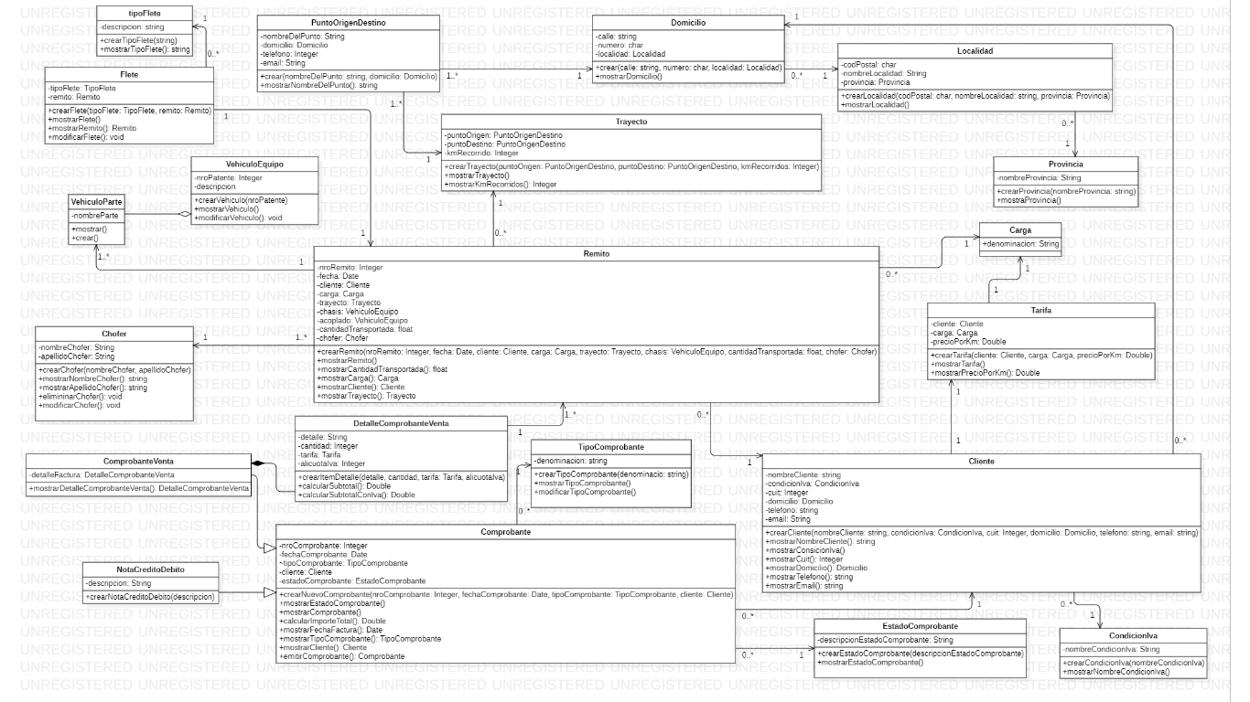

# **2.1.1 - Diagrama de paquetes**

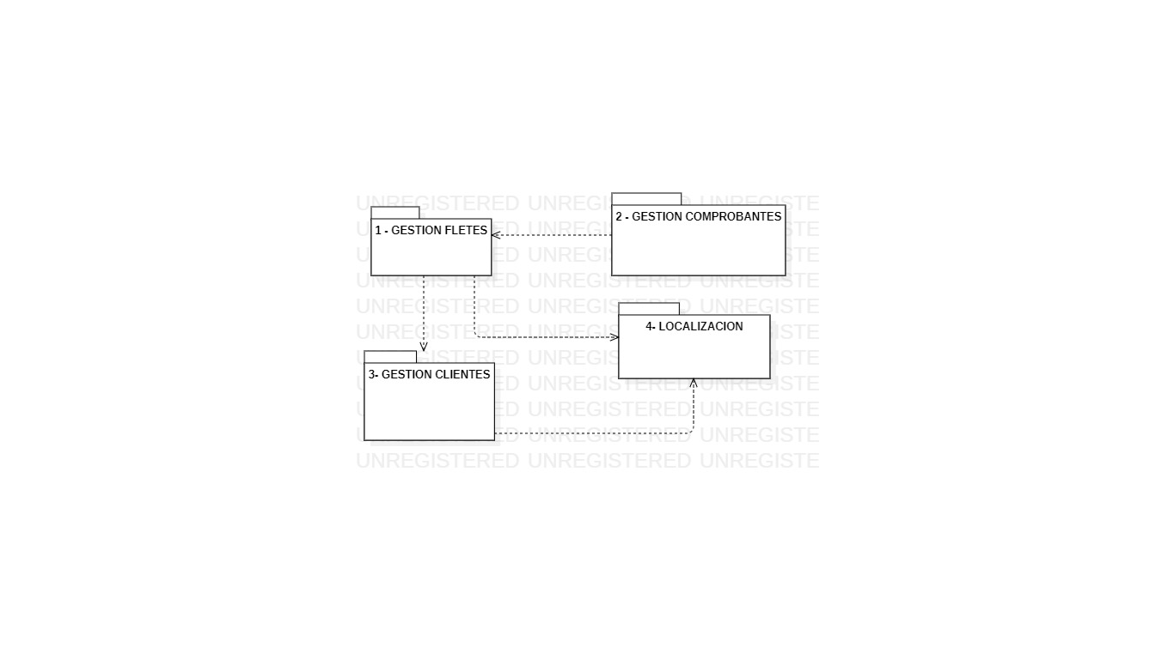

# **2.1.2 - Diagrama de paquetes de gestión de clientes**

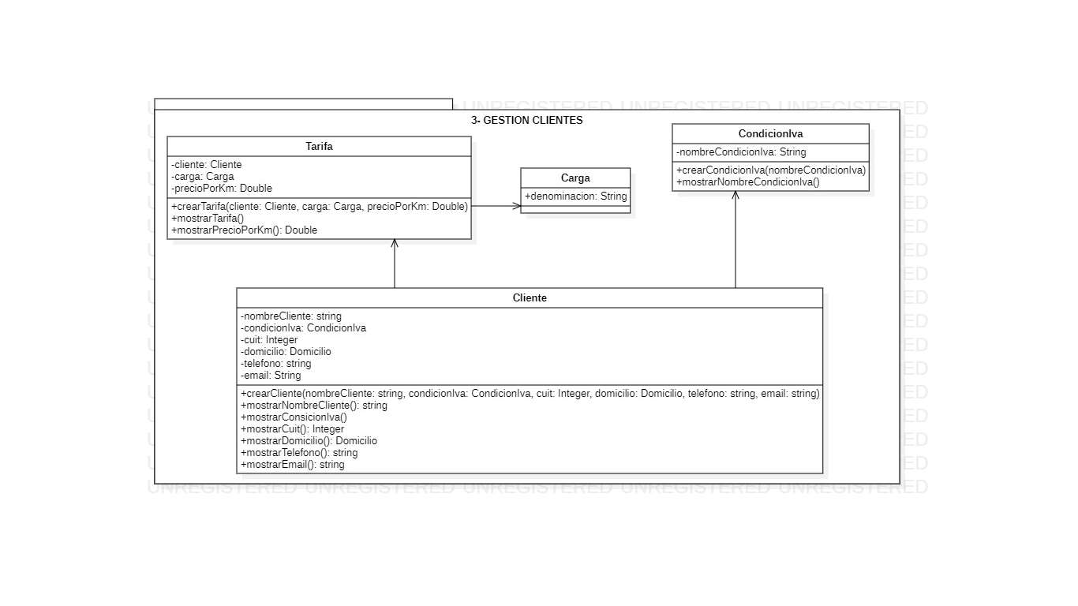

# **2.1.3 - Diagrama de paquetes de gestión de comprobantes**

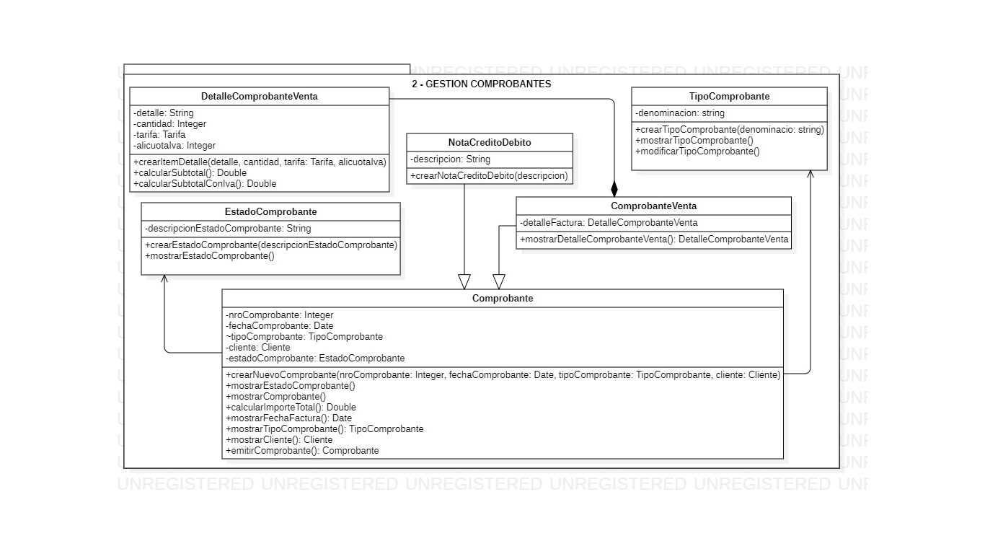

# **2.1.4 - Diagrama de paquetes de gestión de fletes**

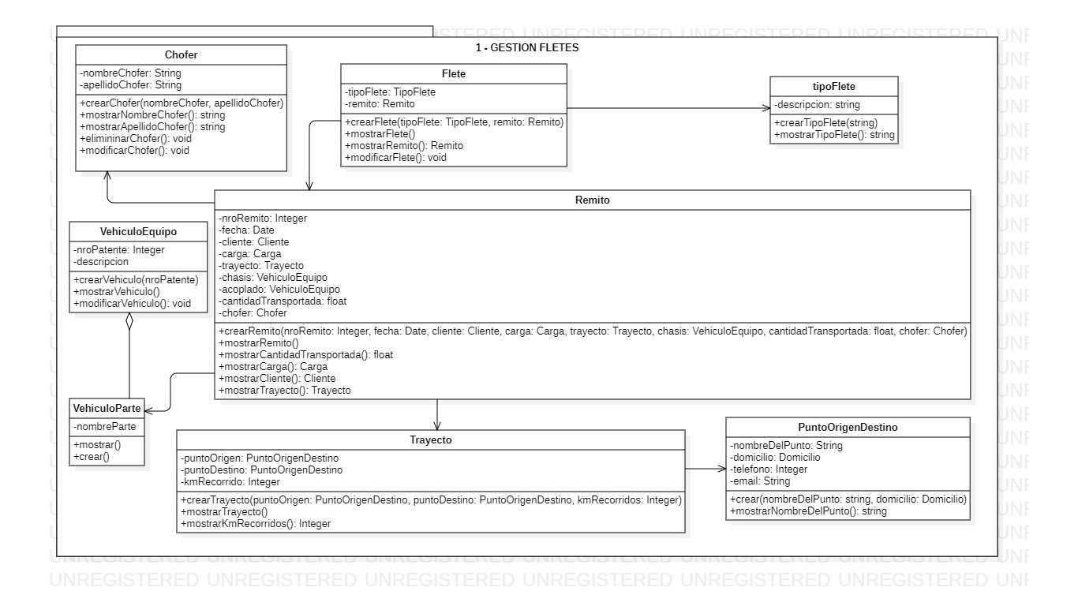

# **2.1.5 - Diagrama de paquetes de gestión de localización**

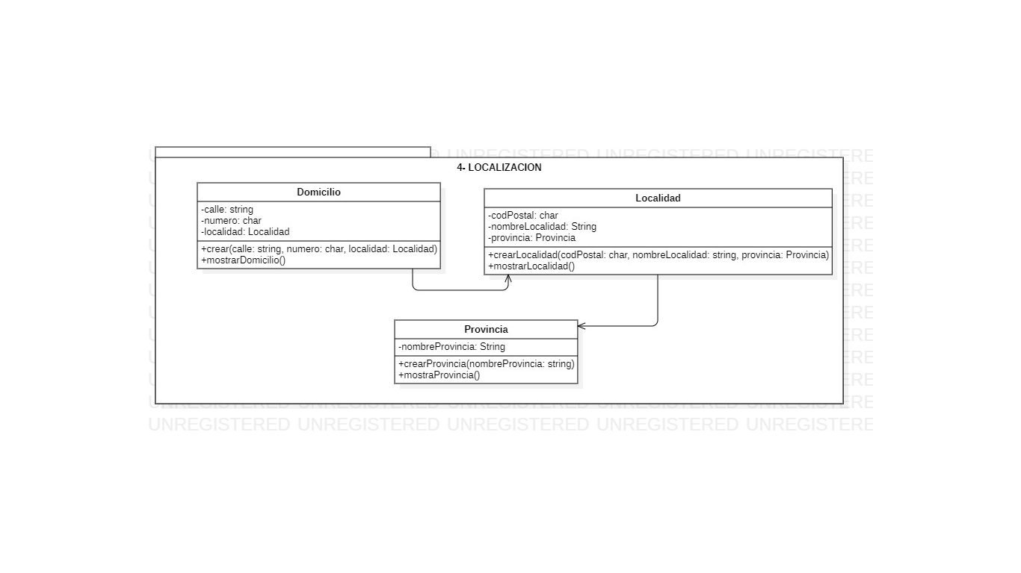

# **2.2 – Diagrama de casos de uso**

# DiagramaCU-1

# **DiagramaCU-2**

# **DiagramaCU-3**

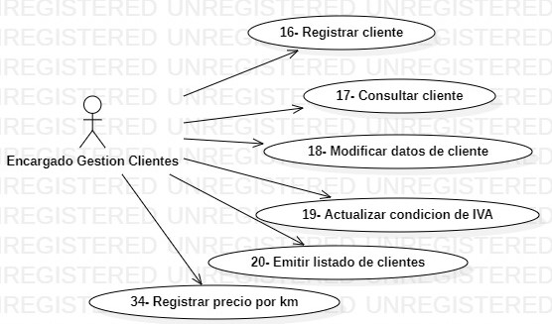

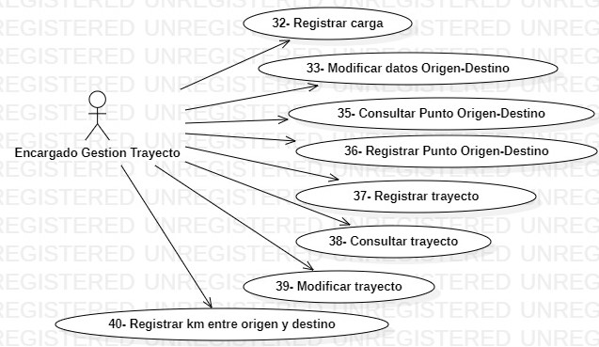

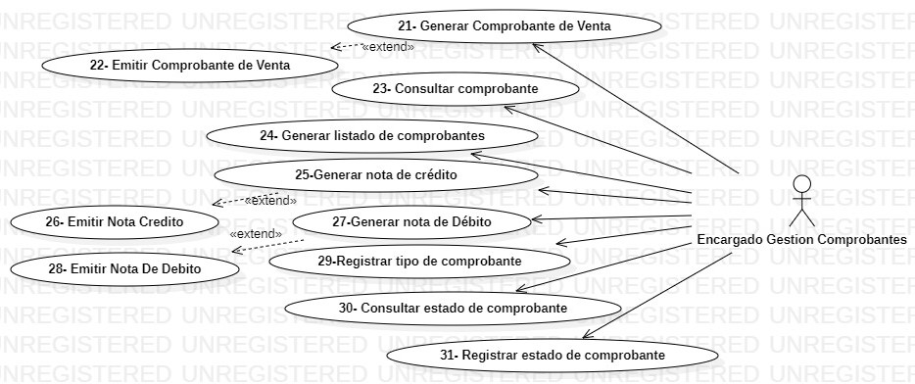

# **2.3 – Descripción de actores**

|  |  |
| --- | --- |
| **Actor** | **Descripción** |
| Usuario | El Usuarios es toda aquella persona que tiene acceso al sistema |
| Administrador | Es el usuario que posee los permisos para registrar nuevos usuarios y modificar los datos de usuarios existentes, como así también sus permisos. |
| Encargado Gestión Fletes | Es el usuario encargado de administrar todos los datos correspondientes a fletes. |
| Encargado Gestión Clientes | Es el usuario encargado de administrar todos los datos correspondientes a los clientes de la empresa. |
| Encargado Gestión Trayecto | Es el usuario encargado de administrar todos los datos correspondientes a los puntos de origen y/o puntos de destino. |
| Encargado Gestión Comprobantes | Es el usuario encargado de administrar los comprobantes generados por la empresa. |

# **2.4 – Descripción de casos de uso**

|  |  |
| --- | --- |
| **Casos de Uso - Usuario** | |
| 1- Iniciar sesión | Validar datos para el ingreso al sistema. Se solicita Usuario y contraseña cifrados. |
| 2- Cerrar sesión | Se realiza el cierre de sesión dando finalización a la utilización del programa. |
| 3- Cambiar contraseña | Se realiza el registro de cambio de contraseña por parte del usuario. |
| **Casos de Uso - Administrador** | |
| 4- Registrar nuevo usuario | Registrar nuevo usuario para ingreso al sistema. |
| 5- Registrar permisos de usuarios | Registrar permisos de ingreso a los diferentes usuarios. |
| 6- Actualizar permisos | Actualizar los permisos de ingreso al sistema |
| 7- Actualizar provincia | Actualizar los datos de las provincias. |
| 8- Actualizar localidad | Actualizar las localidades de sistema |
| **Encargado Gestión Fletes (EGF)** | |
| 9- Registrar datos de flete | Registrar todos los datos del flete |
| 10- Modificar registro de fletes | Modificar el registro de fletes, cambiando fecha, hora del viaje, destino de partida, destino de llegada y kilómetros recorridos. |
| 11- Consultar datos de flete | Consultar los datos de un flete registrado, fecha hora del viaje, kilómetros a recorrer, tipo de carga, destino de partida, destino de llegada. |
| 12- Modificar datos de flete | Modificar los datos de un flete registrado, fecha hora del viaje, kilómetros a recorrer, tipo de carga, destino de partida, destino de llegada. |
| 13- Emitir listado de fletes | Emitir listado de fletes realizados en un determinado rango |
| 14- Registrar estado de flete | Registrar si un flete se encuentra facturado o sin facturar. |
| 15- Registrar tipo de flete | Registrar si el flete fue de chasis o equipo completo |
| **Encargado Gestión Clientes (EGC)** | |
| 16- Registrar cliente | Registrar los datos del cliente. |
| 17- Consultar cliente | Consultar los datos del cliente registrado. |
| 18- Modificar datos de cliente | Modificar los datos del cliente registrado. |
| 19- Actualizar condición de IVA | Actualizar los datos de la condición de IVA. Cargar si es Responsable inscripto, monotributista, autónomo. |
| 20- Emitir listado de clientes | Emite un listado de los clientes registrados. |
| 34- Registrar precio por kilómetro | Registrar el precio por Kilómetro acordado con el cliente. |
| **Encargado Gestión Comprobantes (EGC)** | |
| 21- Generar comprobante de venta | Generar comprobante de transacción de venta |
| 22- Emitir comprobante de venta | Emitir comprobante de venta con fecha de emisión, precio unitario, alícuota iva, precio final, datos del cliente. |
| 23- Consultar comprobante | Consultar comprobante según su tipo y dentro de un rango de fechas determinado. |
| 24- Generar listado de comprobantes | Generar un listado de los comprobantes registrados |
| 25- Generar Nota de Crédito | Generar nota de crédito a un cliente registrado |
| 26- Emitir Nota de Crédito | Emitir nota de crédito en casos de ser necesario |
| 27- Generar Nota de Débito | Generar nota de débito a un cliente registrado |
| 28- Emitir Nota de Débito | Emitir nota de débito en casos de ser necesario |
| 29- Registrar tipo de comprobante | Registrar el tipo de comprobante a generar. |
| 30- Consultar estado de comprobante | Consultar si un comprobante se encuentra pagado o sin pagar. |
| 31- Registrar estado de comprobante | Registrar si un comprobante se encuentra en estado de cobrado o no cobrado |
| **Encargado Gestión Trayecto (EGT)** | |
| 32- Registrar carga | Registra el tipo de carga transportada, definiendo si es carga líquida, aceite, alcohol o a granel. |
| 33- Modificar datos de Punto Origen-Destino | Modificar los datos de puntos de origen y/o destino registrados. |
| 35- Consultar datos de Punto Origen-Destino | Consultar los datos de puntos Origen-Destino registrados |
| 36- Registrar Punto Origen-Destino | Registrar los datos de puntos Origen-Destino registrados |
| 37- Registrar trayecto | Registrar los datos del trayecto recorrido desde el punto de origen definido hasta el punto de destino establecido, verificando que se cumpla este último. |
| 38- Consultar trayecto | Consultar los datos de los trayectos registrados |
| 39- Modificar trayecto | Modificar los datos de los trayectos registrados |
|  |  |
|  |  |

# **2.5 – Mapeo de base de datos relacional**

# 

# **3 - Prototipo de Interfaz del Modelo de Casos de Uso**

# 

# 

# 

# **C:\Users\Usuario\AppData\Local\Microsoft\Windows\INetCache\Content.Word\Captura2.jpg**

# **Captura3**

# **Captura4**

# 

**A - APENDICE**

# **A1 - Introducción al Estudio Inicial**

El proyecto se realizará sobre la empresa de Transporte de Carga a granel “Transporte Tolosa Luis”, y se centrará en el registro, la facturación y la gestión de los viajes y fletes realizados.

Para tal efecto se llevará a cabo el estudio de la estructura de la empresa y de su funcionamiento actual, identificando cada una de sus áreas y las tareas que se efectúan allí.

A través de entrevistas con su dueño se reunirá toda la información necesaria para lograr un sistema en el que se pueda llevar adelante la gestión de todos los viajes y fletes realizados. Incluyendo en el mismo fecha, lugar de origen, lugar de destino, cantidad o volumen transportado, kilómetros recorridos, la tarifa correspondiente, actualizaciones de tarifas, destinos, cargas transportadas, clientes y punto de carga y descarga. Además de poder emitir los comprobantes correspondientes una vez realizada la facturación.

Tomando como premisa que la información es uno de los recursos más importantes de toda empresa, el principal objetivo es lograr una buena administración de la misma, para poder aplicarla de la manera más completa y eficiente en todos los procesos de la empresa y poder lograr así, llegar al objetivo final de todo emprendimiento que es obtener la máxima rentabilidad posible.

Para esto, se desarrollará un sistema de gestión ágil, dinámica y eficaz para que pueda ser de fácil entendimiento para los que necesiten acceder y no termine siendo una herramienta burocrática y engorrosa que pierda su eficacia.

Para poder lograr el mejor producto, primero realizaremos un relevamiento completo de la empresa, para conocer toda su historia, su composición, sus objetivos, incluyendo sus planes a corto, mediano y largo plazo, además de sus fortalezas, oportunidades, debilidades y amenazas en todos sus procesos, logrando llegar hasta el más mínimo detalle para lograr el máximo aprovechamiento de recursos.

Una vez recopilada toda la información y habiendo realizado todas las entrevistas y relevamientos correspondientes, se determinarán todos los requerimientos de información necesarios para el desarrollo y producción del sistema, siempre en trabajo colaborativo junto al cliente para lograr el objetivo final, la mayor rentabilidad posible.

# **A2.- Reseña Histórica de la Empresa**

La empresa Transporte Tolosa Luis, dedicada al transporte de cargas a granel, inició su actividad en Febrero del año 2012, en la localidad de Las Perdices, provincia de Córdoba, con el objetivo de realizar el transporte del producto encomendado en el tiempo de entrega previamente acordado y en las mejores condiciones.

En el inicio de sus actividades se utilizó una unidad Mercedes Benz 1114 para el transporte de todo tipo de cereales a granel, realizando fletes para clientes de la zona, como Cooperativas Agrícolas, Acopio de cereales, Fábricas de aceites, entre otros. En muchos casos con destino al Puerto de Rosario, provincia de Santa Fe, con granos destinados a la exportación.

Con el correr de los años se incorporó el servicio de transporte de aceite a granel, realizando por contrato, fletes para un transporte de la localidad, lo que fue una gran oportunidad de generar contactos y crear una buena reputación de la empresa con posibles futuros clientes. Este servicio era alternado con el servicio de transporte de granos según la temporada del año.

Luego de varios cambios y actualización de camiones y habiendo sorteado inconvenientes de distinta índole en cuanto al funcionamiento de los mismos, se llegó a la adquisición de una unidad Mercedes Benz Atego, y un acoplado tanque de 4 ejes escalable, trabajando exclusivamente en el transporte de aceite a granel, cuyo principal cliente es la fábrica de aceites AGD, Aceitera General Deheza S.A., ubicada en la ciudad de General Deheza (Córdoba), enviando sus productos a diferentes destinos como: San Luis, Rosario, Buenos Aires, Villa Mercedes, Mendoza, La Rioja, San Juan y Catamarca.

# **A3 - Políticas de negocio**

Cumplir con el traslado de la carga encomendada con la mayor seguridad, el mejor cuidado en cuanto a la manipulación del producto y respetando los tiempos de entrega.

Respetar y cumplir las leyes, reglamentos y normas vigentes aplicadas en las distintas empresas y ciudades de origen o destino.

Realizar la actividad siempre teniendo presente la prevención de la contaminación y minimizar los impactos dentro del entorno en que se desarrolla la actividad.

Proporcionar condiciones de trabajo seguras y saludables para la prevención de lesiones y deterioro en la salud de los trabajadores.

Cumplir y brindar completa satisfacción al cliente.

Cumplir con los protocolos de higiene y seguridad exigidos por el cliente.

Estrategias

La empresa cuenta con unidades modernas y aptas para realizar el transporte del producto de manera segura y confiable, además del personal seleccionado y capacitado con el mismo fin.

Tanto las unidades como el personal cuentan con la documentación, elementos de higiene y seguridad necesarios, para la circulación dentro de rutas nacionales y para el ingreso a las diferentes plantas fabriles.

Se realiza el mantenimiento y las revisiones periódicas de las unidades para garantizar el buen funcionamiento de las mismas y la entrega del producto en tiempo y forma.

La empresa trata de mantenerse informada en cuanto a nuevas tecnologías, nuevas unidades o nuevas formas de trabajo para no bajar la calidad de su servicio, además de ir considerando necesidades futuras de sus clientes.

# **A4 - Organigrama**

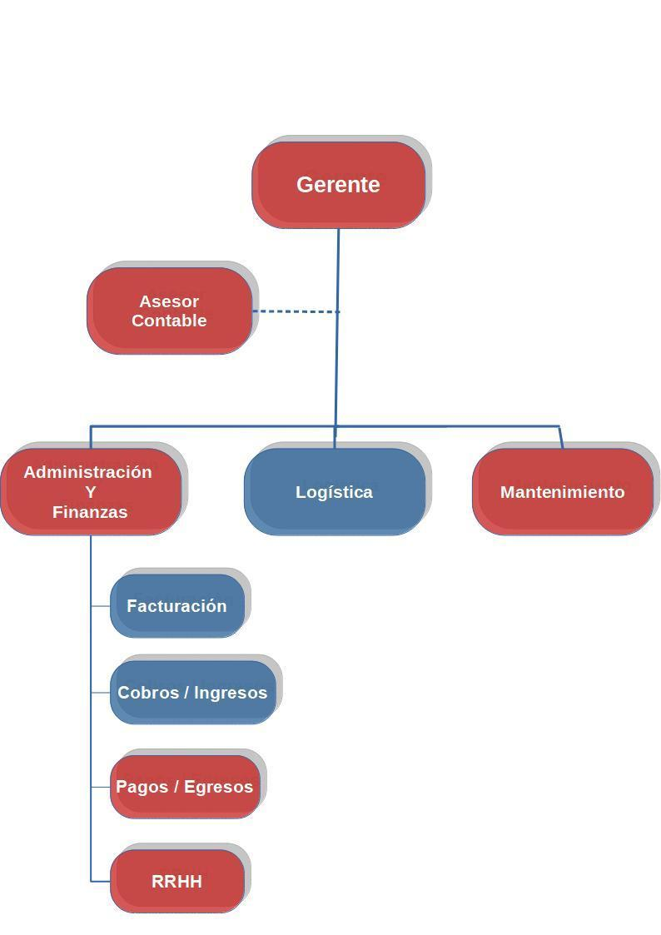

Las áreas de estudio son las coloreadas con azul

# **A5 – Descripción funcional de las áreas**

* Gerente**:**

Cargo ocupado por el dueño de la empresa.

Funciones:

* Toma las decisiones principales dentro de la organización, incluyendo las decisiones finales con respecto a la adquisición de nuevas unidades, selección de proveedores, selección de clientes, cuestiones relacionadas con el mantenimiento y reparación de unidades, como así también la compra de insumos necesarios.
* Planifica los objetivos generales y específicos que se aplicaran a corto y largo plazo.
* Realiza el control de los resultados obtenidos comparándolos con lo planificado para detectar desviaciones.
* Analiza y detecta posibles problemas de la empresa en el aspecto financiero, contable, entre otros.
* Asesor Contable**:**

Profesional en contabilidad externo a la empresa.

Funciones:

* Clasifica, organiza y registra las operaciones mercantiles de la empresa para la liquidación, presentación de las correspondientes Declaraciones Juradas y de impuestos.
* Proporciona información que resulta de utilidad para la resolución de problemas contables o para la toma de decisiones.
* Administración y Finanzas:

Puesto ocupado por un profesional idóneo.

* Facturación:
* Registra los fletes realizados, según la información obtenida de los Remitos o Cartas de Porte recibida desde el área de Logística.
* Clasifica la documentación de cada flete, separando por un lado las que deben presentarse al cliente como comprobante del servicio prestado y las que deben archivarse en la empresa como respaldo de los datos registrados.
* Se encarga de confeccionar los comprobantes necesarios según la transacción que se necesite realizar:

*Factura A: se confecciona este comprobante cuando se realizó una venta o una prestación de servicio a un cliente en condición de Responsable Inscripto siempre que el monto facturado no supere la cantidad de pesos $195.698 con IVA incluido.

* Factura de Crédito Electrónica en portal MiPymes A (FCE): Se confecciona este comprobante cada vez que se realiza una venta o una prestación de servicio a un cliente en condición de Responsable Inscripto y el monto facturado supere la cantidad de pesos $195.698 con IVA incluido.

*Nota de Crédito A: se confecciona este comprobante cuando se produce algún error en la facturación, y el comprobante con el que se facturó debe ser anulado. Los errores generalmente están dados por diferencias en la cantidad transportada, por error en la alícuota de IVA aplicada o simplemente por un error de tipeo en el ingreso de datos más relevantes como es el caso de la descripción del servicio o del producto.

* Envía los comprobantes confeccionados a quien corresponda y por el canal previamente acordado, que puede ser por correo electrónico o en un sobre entregado de manera física.
* Registra los estados en los que se encuentra la Factura A o la Factura de Crédito Electrónica MiPymes A (FCE) emitida, que pueden ser cobrado o no cobrado para luego ser cargado en su respectiva cuenta contable.
* Cobros
* Registra los pagos recibidos por los clientes, los cuales pueden ser efectuados a través de transferencia bancaria, cheque y/o dinero en efectivo. Se debe registrar el ingreso en la cuenta contable correspondiente, Banco en el caso de transferencia o cheque, y Caja en el caso de que sea dinero en efectivo.
* Controla que el pago recibido coincida con el comprobante emitido.
* Registra los descuentos que se le efectuaron en cada pago recibido. Estos pueden ser en concepto de Retenciones del Impuesto a los Ingresos Bruto y/o Retenciones de Impuestos a las Ganancias
* Confecciona y emite informes sobre clientes cumplidores y morosos con respecto al cumplimiento en las fechas de pagos pactadas.
* Confecciona y emite informes sobre los saldos en cuentas contables y los saldos pendientes de cobro.
* Pagos:
* Realiza el pago a proveedores, respetando medio de pago y plazo acordado.
* Confecciona y emite informes donde se puede visualizar los pagos efectuados y los saldos pendientes.
* RRHH:
* Realiza los trámites para la gestión de la documentación y capacitación de los empleados, requerida por cada cliente o por organismos públicos para la circulación. Registra y archiva toda la documentación que se encuentre relacionada con los empleados.
* Mantenimiento:

Puesto ocupado por una persona idónea en mecánica y reparación vehicular.

Funciones:

* Revisión y mantenimiento periódico de las unidades.
* Revisión, mantenimiento y cambio de cubiertas de las unidades.
* Administración, control y reposición de repuestos vehiculares.
* Logística:

Puesto ocupado por un trabajador experto en el área.

Funciones:

* Asignación de recursos para cada viaje.
* Calculo de costos de viajes.
* Calculo de tiempo de llegada y retorno por viaje.
* Verificación final de papelería y habilitaciones para cada chofer y su respectivo camión antes de comenzar cada viaje.

# **A5 - Diagnóstico y Problemas**

* No se cuenta con una herramienta ágil para actualización de tarifas.
* En la actualidad, todos los registros de los fletes realizados se llevan en planillas Excel, las cuales no suelen contar con toda la información requerida para una administración y gestión eficiente.
* La facturación se realiza por medio de la página web de la AFIP, pero se debe volver a realizar el ingreso de datos que ya habían sido ingresados con anterioridad en la planilla de cálculos Excel y no se lleva un registro de los comprobantes emitidos. Esto ocasiona una pérdida de tiempo porque se está realizando un mismo trabajo dos veces, además de que se corre el riesgo de que se produzca un error en el ingreso y los datos no coincidan, también es muy engorroso tener que buscar manualmente un comprobante para poder consultar a qué flete se encuentra asociado.
* No se lleva un registro de cliente, lo cual sería muy útil a la hora de poder realizar la facturación porque no se tendría que realizar el ingreso manual de los datos fiscales de cada uno. Además de que sería de mucha utilidad tener registrado a los clientes para los que se trabajó y se trabaja en la actualidad de manera que se pueda obtener una referencia del servicio que se prestó o la venta que se realizó, y la forma de trabajo de cada uno.
* No se lleva un registro de los datos de las fábricas o empresas que son el punto de carga o descarga de lo transportado. Los datos que se deberían tener en cuenta son: Denominación, Dirección, Localidad, distancia en km del trayecto comprendido entre punto de carga y de descarga, teléfono de contacto y mail de contacto.

**PROPUESTA**

# **A.6.1 - Introducción**

Mediante la propuesta que realizaremos, se buscará abordar todo lo relacionado al sistema de información propuesto para la empresa de transporte de carga a granel “Transporte Tolosa Luis”. De acuerdo a los problemas detectados durante toda la etapa de relevamiento de información, llegamos a formular el diagnóstico integral de la empresa.

A partir de todos los problemas, fallas e inconvenientes detectados en sus procesos, sumado a las solicitudes y requerimientos del cliente junto con las sugerencias del resto de los integrantes de la empresa, pudimos lograr obtener una idea definida de lo que se busca con el sistema de información, el objetivo propio del mismo. Gracias a esto se pudo definir los requerimientos del mismo, detallando los que son funcionales y los que no son funcionales.

|  |  |  |
| --- | --- | --- |
|  | **Soluciones Propuestas** | |
| **Problemas** | **Requerimientos Globales** | **Requerimientos Detallados** |
| * En la actualidad, todos los registros de los fletes realizados se llevan en planillas Excel, las cuales no suelen contar con toda la información requerida para una administración y gestión eficiente. | Gestionar fletes | * Registrar flete * Consultar datos de flete * Modificar datos de flete * Emitir listado de fletes realizados * Registrar opción de chasis o equipo completo * Registrar la asignación de la mercadería transportada a cada flete. * Registrar estado del flete (facturado, no facturado). |
| * La facturación se realiza por medio de la página web de la AFIP, pero se debe volver a realizar el ingreso de datos que ya habían sido ingresados con anterioridad en la planilla de cálculos Excel y no se lleva un registro de los comprobantes emitidos. Esto ocasiona una pérdida de tiempo porque se está realizando un mismo trabajo dos veces, además de que se corre el riesgo de que se produzca un error en el ingreso y los datos no coincidan, también es muy engorroso tener que buscar manualmente un comprobante para poder consultar a que flete se encuentra asociado. | Gestionar Comprobantes | * Emitir factura de fletes seleccionados * Emitir factura de cualquier tipo de venta o servicio que sea externo y no necesariamente sea un flete. * Registrar factura. * Modificar el estado de la factura (cobrada, sin cobrar). * Emitir listado de las facturas realizadas en un periodo determinado de tiempo. * Consultar los datos de las facturas. * Emitir nota de débito. * Registrar nota de débito. * Consultar nota de débito. * Emitir nota de crédito. * Registrar nota de crédito. * Consultar nota de crédito. |
| * No se lleva u registro de cliente, lo cual sería muy útil a la hora de poder realizar la facturación porque no se tendría que realizar el ingreso manual de los datos fiscales de cada uno. Además de que sería de mucha utilidad tener registrado a los clientes para los que se trabajó y se trabaja en la actualidad de manera que se pueda obtener una referencia del servicio que se prestó o la venta que se realizó, y la forma de trabajo de cada uno. | Gestionar clientes | * Registrar cliente * Consultar datos de cliente * Actualizar datos de cliente * Emitir listado de clientes según una determinada referencia. |
| * No se cuenta con una herramienta ágil para actualización de tarifas. | Gestionar tarifas | * Registrar tarifa * Consultar tarifa * Actualizar tarifa * Registrar asignación de tarifa a la combinación de origen (lugar de carga) y destino (lugar de descarga) * Registrar asignación de clientes a cada tarifa. |
| * No se lleva un registro de los datos de las fábricas o empresas que son el punto de carga o descarga de lo transportado. Los datos que se deberían tener en cuenta son: Denominación, Dirección, Localidad, distancia en km del trayecto comprendido entre punto de carga y de descarga, teléfono de contacto y mail de contacto. | Gestionar empresas de Orígenes o Destino | * Registrar empresas * Consultar dato de empresa * Actualizar datos de empresa * Registrar asignación de kilómetros de distancia entre empresa de origen y empresa de destino. * Actualizar la asignación de kilómetros entre empresas de origen y destino. |

# **A7 - Objetivo del Sistema de Información**

El objetivo del sistema que proponemos es brindar información para llevar adelante la gestión de transporte de carga y logística, con la cual se podrá obtener información sobre los trayectos recorridos, incluyendo, punto de carga, punto descarga, distancia en kilómetros y tarifa correspondiente.

Además brindará información para llevar adelante la gestión de clientes, por lo que se podrán obtener reportes con información sobre aquellos para los que se trabajó o se trabaja en la actualidad.

También brindara información para la gestión de facturación de fletes, en la cual se podrá contar con todos los datos necesarios de cada flete y el estado en el que se encuentra el documento emitido para el cobre del servicio.

El sistema permitirá además, emitir reportes de lo trabajado en un determinado período de tiempo, como así también, los comprobantes correspondientes exigidos por la Administración Federal de Ingresos Públicos (AFIP), como pueden ser, Facturas A o B, notas de débito A o B, notas de créditos A o B y Factura de Crédito Electrónica MiPymes A (FCE), los cuales cumplen la función de respaldar las transacciones realizadas y son de carácter obligatorio.

# **A8 – Requerimientos Funcionales**

El sistema deberá:

Gestionar fletes

* Registrar flete
* Consultar datos de flete
* Modificar datos de flete
* Emitir listado de fletes realizados
* Registrar opción de chasis o equipo completo
* Registrar la asignación de la mercadería transportada a cada flete.
* Registrar estado del flete (facturado, no facturado)

Gestionar Comprobantes

* Emitir factura de fletes seleccionados
* Emitir factura de cualquier tipo de venta o servicio que sea externo y no necesariamente sea un flete.
* Registrar factura.
* Modificar el estado de la factura (cobrada, sin cobrar).
* Emitir listado de las facturas realizadas en un periodo determinado de tiempo.
* Consultar los datos de las facturas.
* Emitir nota de débito.
* Registrar nota de débito.
* Consultar nota de débito.
* Emitir nota de crédito.
* Registrar nota de crédito.
* Consultar nota de crédito.

Gestionar clientes

* Registrar cliente
* Consultar datos de cliente
* Actualizar datos de cliente

Gestionar tarifas

* Registrar tarifa
* Consultar tarifa
* Actualizar tarifa
* Registrar asignación de tarifa a la combinación de origen (lugar de carga) y destino (lugar de descarga)
* Registrar asignación de clientes a cada tarifa.

Gestionar empresas de Orígenes o Destino

* Registrar empresas
* Consultar dato de empresa
* Actualizar datos de empresa
* Registrar asignación de kilómetros de distancia entre empresa de origen y empresa de destino.
* Actualizar la asignación de kilómetros entre empresas de origen y destino.

# **A9 – Requerimientos No Funcionales**

Emitir remitos al brindar el servicio, en el que se detalle si el pedido se va a facturar en el momento de realizado el servicio o si se va a facturar al momento de cobrarlo

* Emitir aviso de alerta para los clientes cuyas cuentas corrientes superen los días pactados sin efectuar el pago del servicio prestado.
* El software debe ser intuitivo y la usabilidad de interfaces deben ser de simple manejo para el usuario. Para lograr este requerimiento, los mensajes de error deben ser a su vez informativos y orientativos.
* Debe permitir impresión de comprobantes emitidos y reportes, con el logo de la empresa en el encabezado
* El sistema debe estar correctamente distribuido en la pantalla para que el cliente pueda ver todo el panel de opciones sin necesidad de hacer “scroll” para navegar en la pantalla.
* El sistema debe ser apto para sistemas operativos desde Windows 7 en adelante.
* El sistema debe contar con los siguientes requerimientos de seguridad:

Contraseña de acceso al sistema.

Respaldo de datos cada 3 días.

Los permisos de acceso solo aptos para modificar por el administrador.

La cantidad de accesos erróneos permitidos debe ser de 3 veces y luego se debe pedir la restauración del permiso al administrador.

* El sistema debe contar con una cantidad restringida de usuarios concurrentes.

# **A10 – User Stories**

|  |  |
| --- | --- |
| **TÍTULO** | Nro. 1 - Registrar fletes |
| **DESCRIPCIÓN** | **Como gerente de administración y finanzas, quiero registrar todos los fletes realizados para poder tener un correcto orden administrativo** |
| **CONVERSACIÓN** | Todos los días el gerente de administración y finanzas registra todos los fletes que se realizan junto con su documentación y controla que no haya diferencias. Luego lo carga para gestionar el cobro correspondiente del servicio. |

|  |  |
| --- | --- |
| **TÍTULO** | Nro. 2 - Consultar fletes registrados |
| **DESCRIPCIÓN** | **Como gerente de administración y finanzas, quiero consultar, clasificar y archivar todos los fletes registrados para poder desempañar la administración con eficiencia.** |
| **CONVERSACIÓN** | Todos los días el gerente de administración y finanzas clasifica y archiva todos los servicios que se realizan junto con su documentación correspondiente. |

|  |  |
| --- | --- |
| **TÍTULO** | Nro. 3 - Generar factura de fletes realizados |
| **DESCRIPCIÓN** | **Como gerente de administración y finanzas, quiero confeccionar y enviar la factura a los clientes de los fletes realizados.** |
| **CONVERSACIÓN** | Los días posteriores a la conclusión del flete realizado el gerente de administración y finanzas realiza la confección y carga de facturas y envía los documentos correspondientes a los clientes para gestionar luego su posterior cobranza. |

|  |  |
| --- | --- |
| **TÍTULO** | Nro. 4 - Modificar fletes |
| **DESCRIPCIÓN** | **Como gerente de administración y finanzas, quiero poder modificar los datos de algún flete registrado.** |
| **CONVERSACIÓN** | Por algún error cometido en el proceso de registro, sería útil poder contar con la opción de modificar cierto dato de determinado flete en cuanto fuere detectado el error. |

|  |  |
| --- | --- |
| **TÍTULO** | Nro. 4 - Generar reportes de fletes |
| **DESCRIPCIÓN** | **Como gerente de administración y finanzas, quiero poder generar un reporte de los fletes registrados** |
| **CONVERSACIÓN** | Es necesario poder generar reportes de fletes registrados dentro de un rango determinado de tiempo para poder controlar lo trabajado en dicho periodo. |

|  |  |
| --- | --- |
| **TÍTULO** | Nro. 5 - Consultar estado del flete |
| **DESCRIPCIÓN** | **Como gerente de administración y finanzas, quiero poder consultar el estado del flete** |
| **CONVERSACIÓN** | Es necesario poder consultar si el flete ya ha sido facturado o solo se encuentra registrado |

|  |  |
| --- | --- |
| **TÍTULO** | Nro. 6 - Modificar estado de la factura |
| **DESCRIPCIÓN** | **Como gerente de administración y finanzas, quiero poder registrar si la factura se encuentra cobrado** |
| **CONVERSACIÓN** | Se necesita tener actualizado el estado de la factura para llevar un control de los clientes que efectuaron el pago en tiempo y forma y de aquellos que están morosos. |

|  |  |
| --- | --- |
| **TÍTULO** | Nro. 7 - Consultar datos de la factura |
| **DESCRIPCIÓN** | **Como gerente de administración y finanzas, quiero poder consultar los datos de las facturas emitidas** |
| **CONVERSACIÓN** | Se debe poder consultar los datos de las facturas emitidas para poder tener conocimiento a qué período fiscal pertenece cada una y poder enviar el reporte al Asesor Contable. |

|  |  |
| --- | --- |
| **TÍTULO** | Nro. 8 - Registrar Cliente |
| **DESCRIPCIÓN** | **Como gerente de administración y finanzas, quiero poder registrar todos los datos de los clientes** |
| **CONVERSACIÓN** | En muy pocas ocasiones los clientes se van renovando pero es preciso tener registrados sus datos, principalmente los de contacto y fiscales para la correspondiente facturación |

|  |  |
| --- | --- |
| **TÍTULO** | Nro. 9 - Consultar datos de clientes |
| **DESCRIPCIÓN** | **Como gerente de administración y finanzas, quiero poder consultar los datos de los clientes registrados** |
| **CONVERSACIÓN** | Es muy importante poder consultar los datos de los clientes registrados para tener conocimiento de las transacciones realizadas con ellos |

|  |  |
| --- | --- |
| **TÍTULO** | Nro. 10 - Actualizar datos de clientes |
| **DESCRIPCIÓN** | **Como gerente de administración y finanzas, quiero poder actualizar datos de los clientes registrados** |
| **CONVERSACIÓN** | Mantener los datos actualizados de los clientes nos permite poder contactarnos con ellos y generar la facturación correspondiente sin errores en los datos. |

|  |  |
| --- | --- |
| **TÍTULO** | Nro. 11 - Registrar pagos de clientes |
| **DESCRIPCIÓN** | **Como gerente de administración y finanzas, quiero poder registrar todos los pagos realizados por los clientes, los cuales fueron efectuados por distintos medios.** |
| **CONVERSACIÓN** | Los días correspondientes el gerente de administración y finanzas se pone en contacto con los clientes para gestionar los pagos en tiempo y forma y realiza gestiones especiales para los clientes que tienen atrasos. |

# 

|  |  |
| --- | --- |
| **TÍTULO** | Nro. 12 - Emitir informes de pagos de clientes |
| **DESCRIPCIÓN** | **Como gerente de administración y finanzas, quiero poder emitir informes periódicos y mediante él controlar todos los pagos realizados por los clientes.** |
| **CONVERSACIÓN** | Es importante poder emitir informes de los pagos efectuados por los clientes para poder controlar que el importe recibido haya sido el correcto. |

# 

|  |  |
| --- | --- |
| **TÍTULO** | Nro. 13 - Registrar Tarifas |
| **DESCRIPCIÓN** | **Como gerente de administración y finanzas, quiero poder registrar las tarifas enviadas por los clientes.** |
| **CONVERSACIÓN** | Una vez realizado el acuerdo con el cliente es necesario poder registrar la tarifa acordada para que se encuentre disponible a la hora de realizar la facturación del servicio. |

|  |  |
| --- | --- |
| **TÍTULO** | Nro. 14 - Actualizar Tarifas |
| **DESCRIPCIÓN** | **Como gerente de administración y finanzas, quiero poder actualizar las tarifas.** |
| **CONVERSACIÓN** | Con el paso del tiempo los acuerdos con los clientes se van renovando y es necesario poder realizar las actualizaciones en las tarifas donde quede registrado el nuevo precio acordado. |

|  |  |
| --- | --- |
| **TÍTULO** | Nro. 15 - Registrar empresas |
| **DESCRIPCIÓN** | **Como gerente de administración y finanzas, quiero poder registrar las empresas donde se realizará la carga o descarga de la mercadería** |
| **CONVERSACIÓN** | Es importante tener registrados los datos de contacto de las empresas que entregan o reciben el producto transportado. |

|  |  |
| --- | --- |
| **TÍTULO** | Nro. 16 - Actualizar empresas |
| **DESCRIPCIÓN** | **Como gerente de administración y finanzas, quiero poder actualizar los datos de las empresas de origen o destino** |
| **CONVERSACIÓN** | Las empresas donde se realiza la carga o descarga de lo transportado pueden modificar sus datos de contacto y de localización, y es muy importante mantenerlos actualizados para realizar las entregas correctamente. |

|  |  |
| --- | --- |
| **TÍTULO** | Nro. 17 - Registrar distancia entre origen y destino |
| **DESCRIPCIÓN** | **Como gerente de administración y finanzas, quiero poder registrar la distancia existente entre origen y destino** |
| **CONVERSACIÓN** | De acuerdo a la distancia existente entre la empresa de procedencia de la mercadería y la empresa de destino, se determina la tarifa del servicio, por este motivo es que es importante tener un registro de dichas distancias. |

|  |  |
| --- | --- |
| **TÍTULO** | Nro. 18 – Registrar pago a proveedores |
| **DESCRIPCIÓN** | **Como gerente de administración y finanzas, quiero registrar pagos a proveedores para poder cumplir con las obligaciones de pago.** |
| **CONVERSACIÓN** | De acuerdo al servicio realizado el gerente de administración y finanzas prepara pagos a proveedores por distintos medios, según condiciones previamente pactadas. |

|  |  |
| --- | --- |
| **TÍTULO** | Nro. 19 - Consultar situación financiera |
| **DESCRIPCIÓN** | **Como gerente de administración y finanzas, quiero generar informes y reportes del estado económico y financiero de la empresa a través de herramientas claras y sencillas.** |
| **CONVERSACIÓN** | Todos los días el gerente de administración y finanzas actualiza sus libros contables para mantener actualizado el cuadro de situación financiera de la compañía. Esto es muy consultado para tomar decisiones. |

# 

|  |  |
| --- | --- |
| **TÍTULO** | Nro. 20 - Emitir nota de débito |
| **DESCRIPCIÓN** | **Como gerente de administración y finanzas, quiero poder emitir notas de débitos** |
| **CONVERSACIÓN** | Es necesario poder emitir notas de débito correspondiente cuando se requiera oportuno y de esa forma notificar al cliente del incremento en su saldo deudor. |

# 

|  |  |
| --- | --- |
| **TÍTULO** | Nro. 21 - Emitir nota de crédito |
| **DESCRIPCIÓN** | **Como gerente de administración y finanzas, quiero poder emitir notas de crédito.** |
| **CONVERSACIÓN** | Es necesario poder emitir notas de débito cuando en la transacción se le efectuó algún descuento al cliente después de haber facturado, por anulación de una factura, cancelación de una venta, o cualquier otro acto en donde se le acredite un determinado valor al cliente. |

## 

## 

## 

# **A.11 DOCUMENTACION**

Factura A

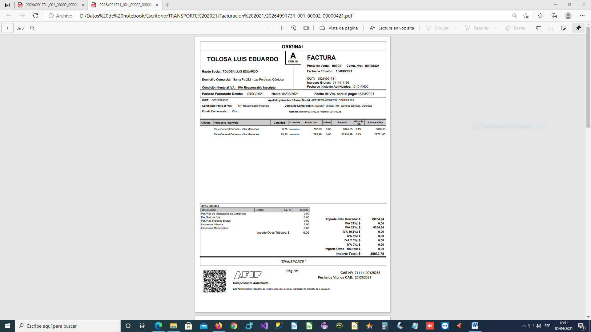

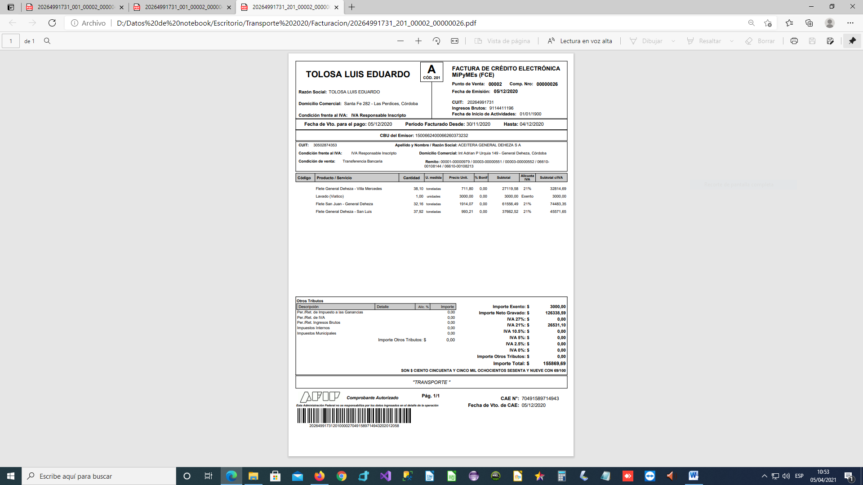

Factura de Credito Electronica A

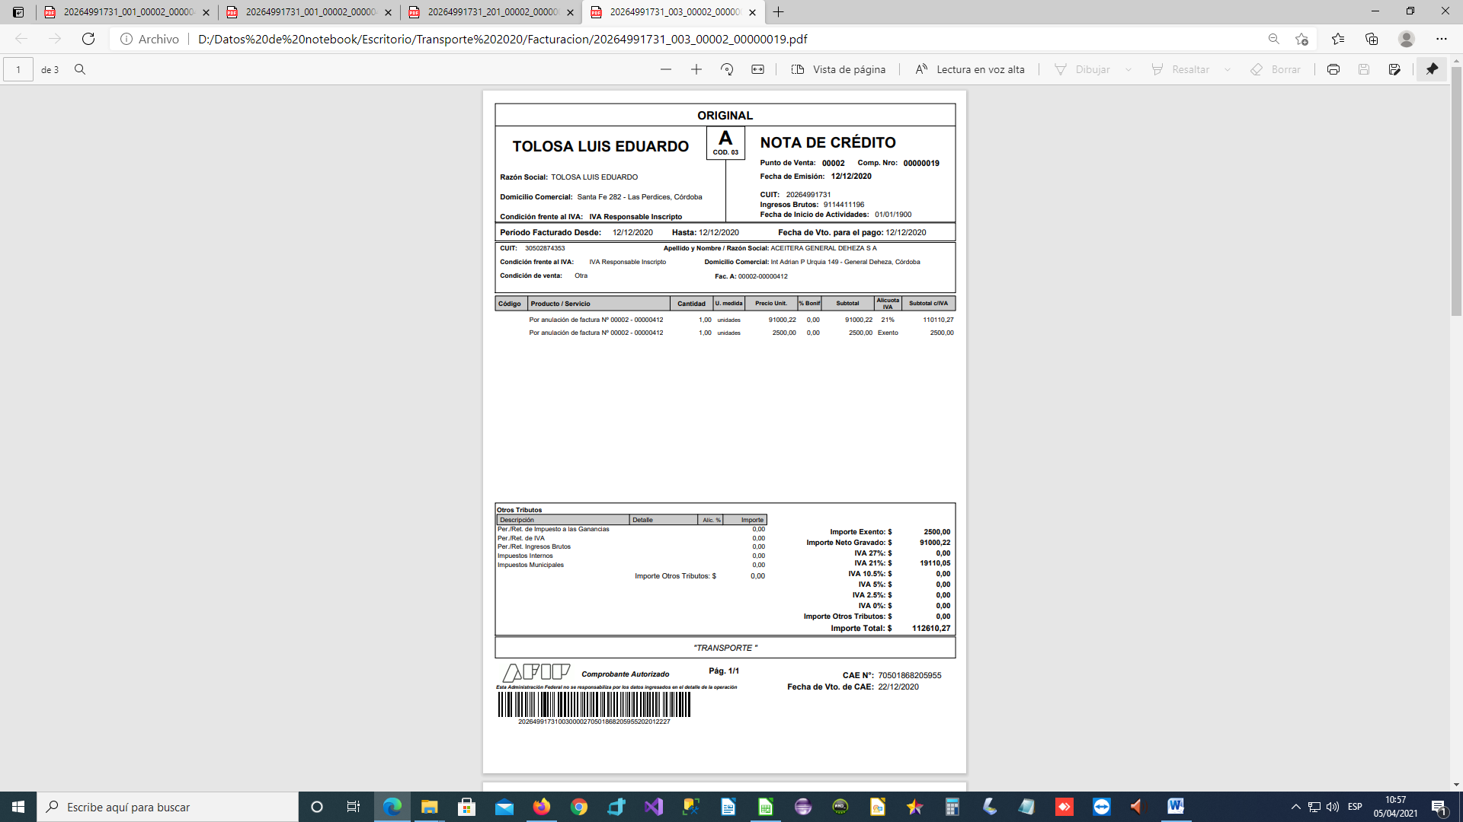

Nota de credito A

Remito de carga

Remito de flete

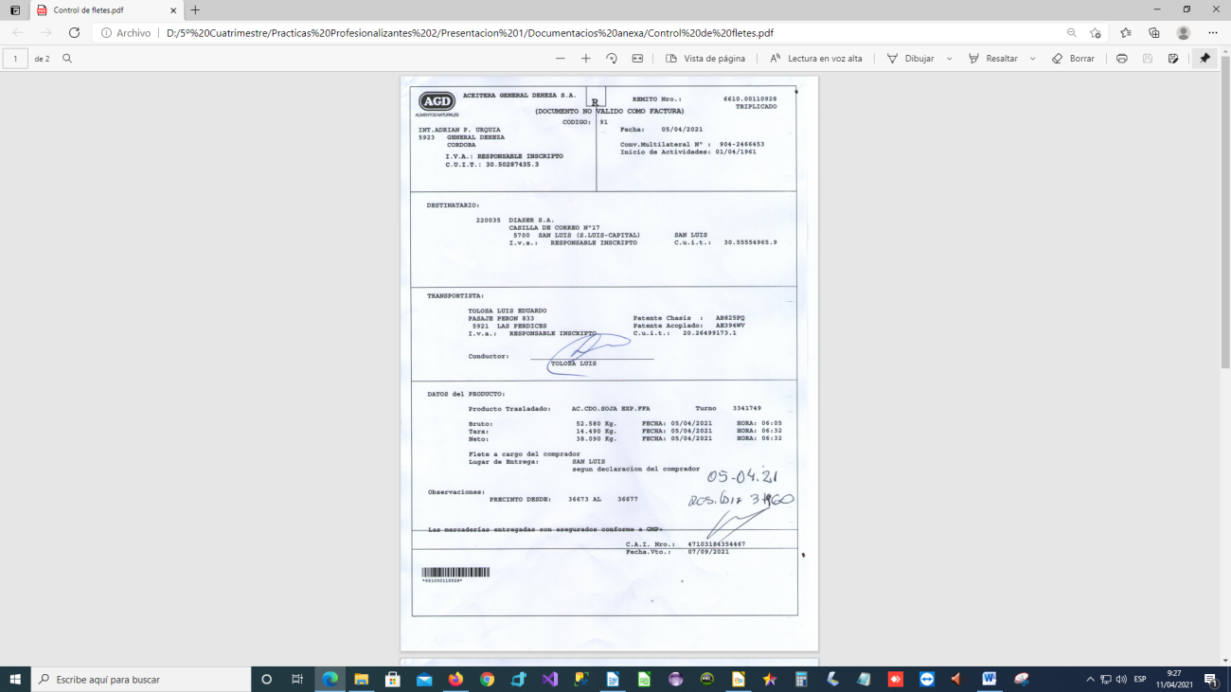

Comprobante de descarga

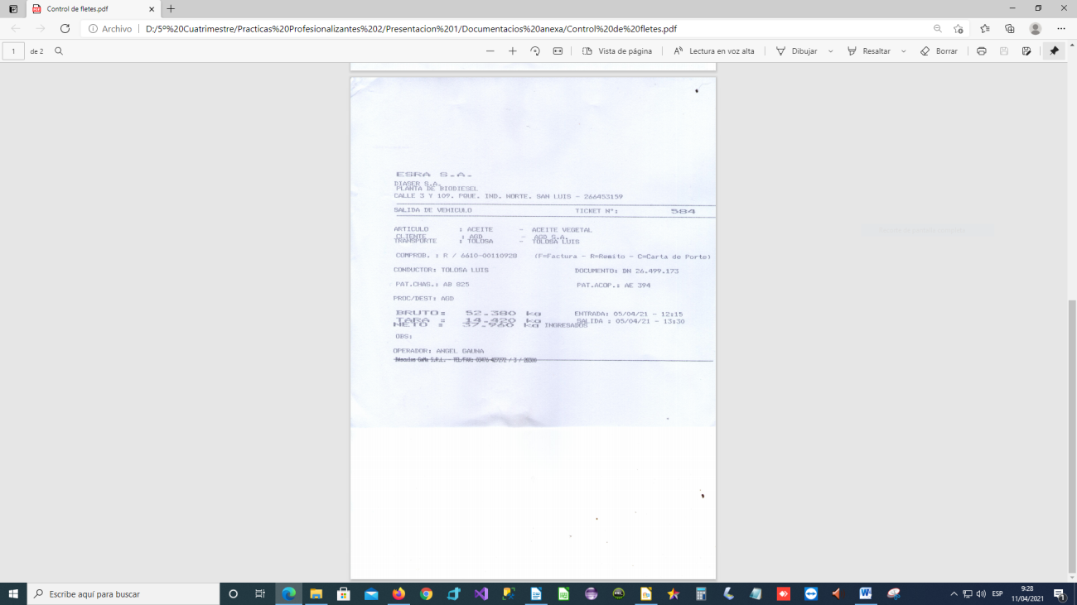

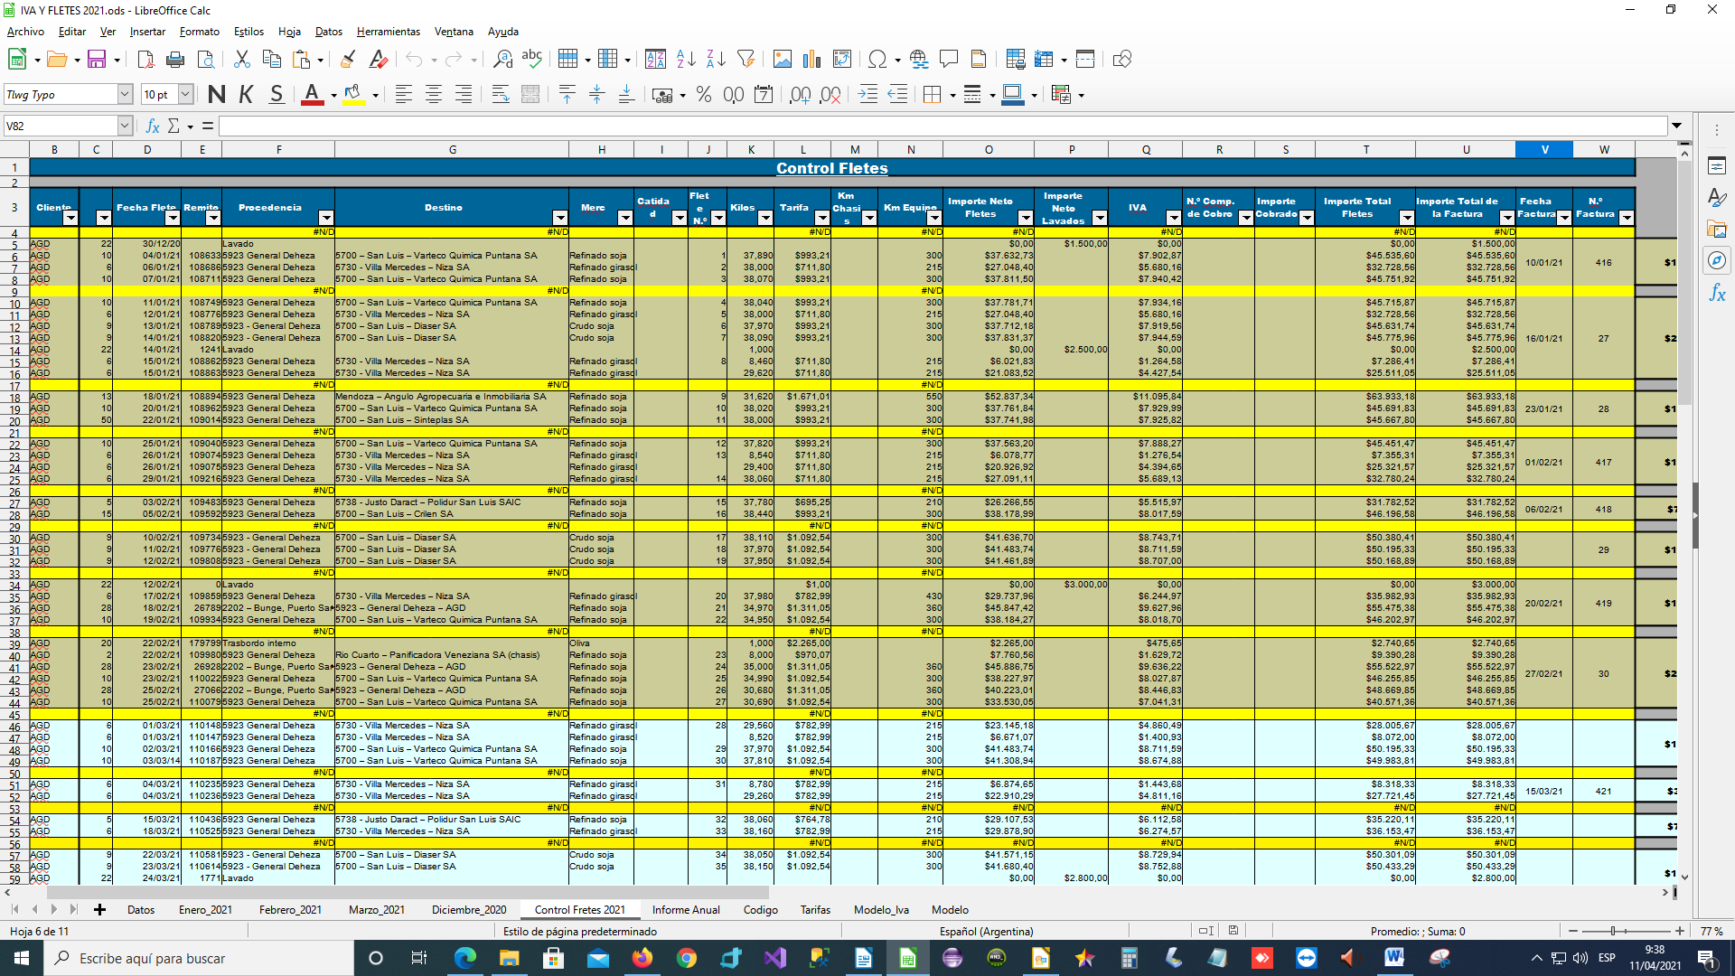

Planilla contro de fletes

# **A.12 Informe final tutor PP1**

Profesora: Sofía Cabral

Buen trabajo chicos. El video es conciso, a diferencia del anterior han mejorado mucho la presentación.

Algunas aclaraciones sobre la carpeta:

Si existe la emisión de factura, debería ser un requerimiento también la emisión de notas de crédito/débito que es la manera en que se pueden anular ante un error o que se cancele una venta.

En la instancia siguiente de la materia donde deberán refinar los requerimientos, deberán validar con el cliente y según los estándares de la AFIP cuáles son los comprobantes que el sistema debería permitir generar.

Revisar la redacción de las historias de usuario, algunas son confusas.

Ejemplos

**N°9**Como gerente de administración y finanzas, quiero poder todos los datos de los clientes

Falta la acción

**N°18**Como gerente de administración y finanzas, debo realizar el pago a mis proveedores en tiempo y forma para que me sigan abasteciendo en forma satisfactoria.

La forma correcta sería: Como gerente de administración y finanzas, quiero registrar pago a proveedores para poder cumplir con las obligaciones de pago.

(Si el pago fue o no a tiempo, podría ser un criterio de aceptación para que el pago se guarde con cierto estado.)

Pasa lo mismo con la 12, hay demasiadas acciones y condiciones que aplican más criterios de aceptación. Ej, en la 12 un criterio podría ser que se deba elegir obligatoriamente el medio de pago antes guardarlo. Además, registrar y controlar son dos acciones diferentes, una es el registro en si del pago, la otra amerita otra historia de usuario que es de emisión de informes

 Están regulares, felicitaciones!

|  |  |  |
| --- | --- | --- |
|  |  |  |
| PRESENTACION ESCRITA | Contenidos | ESTADO -OK/HACER- |
| CARATULA | * 1. Nombre de la institución: Instituto Superior Santo Domingo   2. Nombre de la materia: Práctica Profesionalizante 1   3. Nombre del proyecto: Se refiere a un nombre del futuro sistema que debe ir acompañado de un logo que represente el sistema.-   4. nombre de la asignatura: Práctica Profesionalizante 2   5. nombre del/os estudiante/s: Nombre y Apellido   6. año de cursado (ejemplo: 2017) – |  |
| ENCABEZADO Y PIE DE PAGINA | AUTOR + PROYECTO+ TITULO PP2. | ok |
| INDICE |  | Ok |
| SANGRIA, VIÑETAS, INTERLINEADO, ESPACIOS EN BLANCO- | LOS PARRAFOS DEBEN TENER SANGRIA. LOS TITULOS Y SUBTITULOS REQUIEREN ENUMERACION. LO MISMO SUCEDE CON EL CONTENIDO DEL APENDICE, REQUIERE ENUMERACION DE TEMAS. A1,A2,A3,ETC | HACER |
| TAMAÑO DE LETRA TITULOS Y SUBTITULOS | LOS TITULOS DEBEN MOSTRAR LA ENNUMERACION DE TEMAS 1.1.-1.2.13 ETC SEGÚN CADA CASO | Ok |
|  |
| 1-INTRODUCCION | Se refiere a la introducción al proyecto de PP2 debe mencionar metodología, herramientas , objetivo de esta práctica + el ALCANCE CORREGIDO Y APROBADO al momento de presentar esta carpeta. .  El alcance contiene el objetivo + RG+RD | HACER |
| MODELO DE REQUISITOS Y ANALISIS | ES UNA CARATULA | Ok |
| 2-INTRODUCCION | Redactar y describir brevemente lo que se hace en esta etapa y enumerar los RG. | HACER |
| 2.1--MODELO DE OBJETOS DEL DOMINIO DEL PROBLEMA | REDACTAR EL TITULO SEGÚN CORRESPONDE.  MEJORAR IMAGEN .DIVIDIR EN PAQUETES | HACER |
| 3-MODELO DE CASOS DE USO | PRESENTACION DE LAS IMÁGEN DEL MODELO DE CASOS DE USO Y LA TABLA CON OBJETIVOS DELOS U.C Y ROLES DE ACTORES. | ok |
| 3.1-DESCRIPCION DE ACTORES Y U.C | Ver observaciones. en algunos casos ,ampliar o mejorar descripción | HACER |
| MODELO DE DISEÑO Y CONSTRUCCION | ES UNA CARATULA |  |
| 4-CLASES DE DISEÑO. | ES EL MODELO DEL DOMINIO + TIPOS DE DATOS + METODOS DE LAS CLASES + NUEVAS CLASES DEL DISEÑO. Ver obs. |  |
| 5-MAPEO | ES EL MODELO DE BASE DE DATOS A IMPLEMENTAR. Ver obs. |  |
| 6-DIAGRAMA DE ESTADO | VER SI CORRESPONDE MODELARLO- |  |
| IMPLEMENTACION | ES UNA CARATULA + INTRODUCCION BREVE AL USO DE SCRUM. |  |
| 1-PRODUCT BACKLOG + HU | LAS HU CON FORMATO DE TARJETA / INCLUYE AL MENOS 4 CRITERIOS DE ACEPTACION. Ver obs |  |
| CARATULA SPRINT #1..#99 | ES UNA CARATULA EN HOJA SEPARADA + objetivo del sprint. -Arranca con sprint (0) de config.- |  |
| 1-SPRINT BACKLOG #1 .. #99 | VER OBS. DE ESTIMACION |  |
| 2-PLANIFICACION RELEASE 1 | PLAN DE TRABAJO UTILIZADO EN EL SPRINT 1-FECHAS |  |
| 3-SCRUM DIARIO (CIERRE RELEASE 1) | CAPTURA DEL TABLERO DE TRABAJO CON HU PENDIENTES PARA EL EXAMEN FINAL –SPRINT #2, SPRINT#3 ETC. |  |
| 4-RETROSPECTIVA (RELEASE 1 | REDACTAR INFORME UTILIZANDO UNA TECNICA, ES UN RESUMEN DE LA EXPERIENCIA DEL SPRINT #1. |  |
| CIERRE DEL PROYECTO | ES UN TITULO-//el CIERRE se completa para acceder al examen final de PP2- |  |
|  | RETROSPECTIVA DE PP2 |  |
| 1-INTRODUCCIóN | Resume el proyecto de PP2 + INFORME DEL TUTOR DE PP2 |  |
| 3-RETROSPECTIVA DEL PROYECTO PP2 | REDACTAR INFORME UTILIZANDO UNA TECNICA, ES UN RESUMEN DE LA EXPERIENCIA DE PP2. |  |
| APENDICE | ES UNA CARATULA | OK |
| DOCUMENTACION PP1 (A.1-A.7)+INFORME PP1 | LAS EPICAS SERIAN LOS REQUERIMIENTOS GLOBALES | HACER. |
| OTROS ANTECEDENTES |  | N/A |
| GLOSARIO |  | N/A |
| BIBLIOGRAFIA |  | N/A |